Pérdida por histerisis de un núcleo ferromagnético

Fundamento teórico
En esta práctica se va a medir el ciclo de histeresis de un núcleo ferromagnético que aparece al variar la excitación magnética del circuito.
Al circular un flujo magnético por el circuito, unas zonas llamadas dominios magnéticos del núcleo ferromagnético tienden a alinearse en la dirección de la excitación magnética $\vec{H}$ creada por la bobina. El campo total es la suma de la excitación $\vec{H}$ más el campo generado por los propios dominios:
$$\vec{B}=μ_{0}\left(\vec{H}+\vec{M}\right), \text{(9.1)}$$
con $\vec{M}$ el campo creado por el material llamado imanación o magnetización. Cuando todos los dominios están alineados, se dice que el núcleo está saturado. Ya no puede haber creación de campo por parte del material dado que $\vec{M}$ ha alcanzado su máximo. Esta propiedad limita el flujo de los circuitos magnéticos. Pone de manifiesto una relación no lineal entre la excitación generada por las bobinas y el campo magnético en el interior del material.
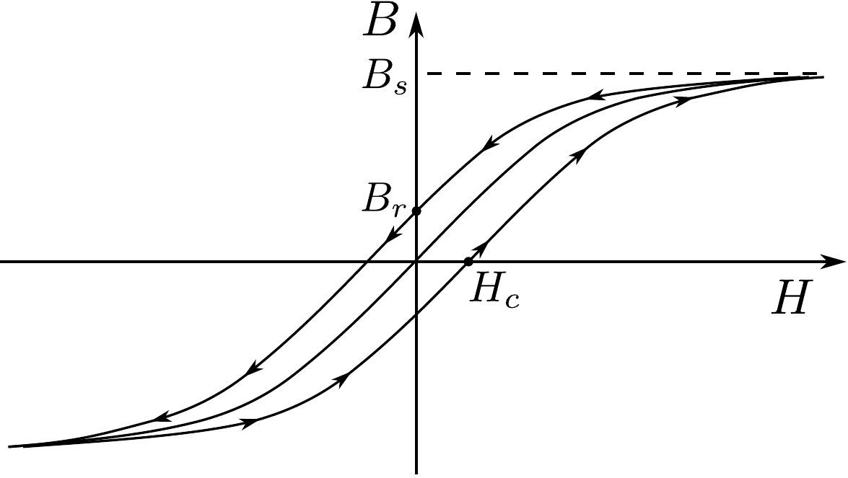
Figura 9.1: Curva de magnetización de un núcleo ferromagnético.
El fenómeno de saturación del hierro aparece tanto para corrientes continuas como alternas. Sin embargo, al aplicar corrientes alternas al circuito aparece otro fenómeno no lineal. Al generar un campo externo, los dominios magnéticos se alinean en la dirección de la excitación magnética. Aunque se interrumpa de repente la corriente, parte de los imanes elementales conservan la dirección previa a la interrupción. Un campo magnético permanece y el material guarda la memoria de su estado anterior. Para anular este campo residual se necesita invertir la polaridad de la corriente de las bobinas y aumentarla hasta que desaparezca esta magnetización. La excitación magnética $H_{c}$ que anula este campo residual se llama campo coercitivo. Este efecto tiene consecuencias importante sobre el consumo de energía de las máquinas eléctricas. Sin embargo es este mismo fenómeno el que permite la construcción de imanes permanentes.
Aplicando un campo externo $\vec{H}$ a un núcleo ferromagnético y cambiandolo para un amplio rango de parámetros se puede observar una curva de magnetización parecida a la figura 9.1. En esta gráfica tenemos varios puntos característicos del circuito:
- $B_{r}$ el campo remanente que existe cuando se anula la excitación $H$.
- $H_{c}$ el campo coercitivo necesario para anular el campo remanente del circuito magnético.
- $B_{s}$ el campo de saturación del circuito magnético.

Dispositivo experimental
Para poder visualizar y medir el ciclo de histeresis vamos a usar un dispositivo experimental sencillo consistiendo en un generador, un circuito magnético con dos bobinas acopladas y un amperímetro representado en la figura 9.2. En primer lugar se alimenta la bobina primaria con una tensión continua. En serie con la bobina primaria se coloca un amperimetro para medir la corriente. Las dos bobinas se conectan en serie para poder maximizar el campo de excitación $H$ del circuito (es importante que los campos magnéticos se generen en el mismo sentido).
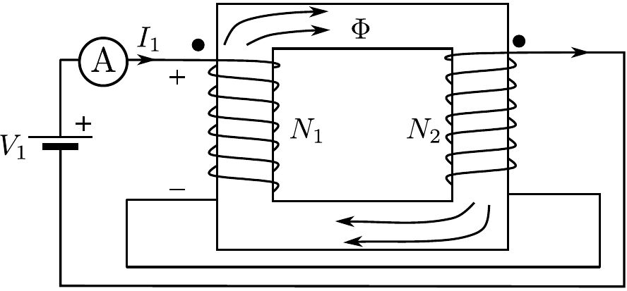
Figura 9.2: Montaje experimental del experimento
La ley de Ampère aplicada a lo largo del circuito magnético nos proporciona una relación entre corrientes y excitación:
$$H⋅l=N_{1}I_{1}+N_{2}I_{1}, \text{(9.2)}$$
Siendo $l$ la longitud media del circuito magnético. La corriente $I_{1}$ se mide con un amperímetro en serie con la fuente. Para terminar medimos el campo magnético en la sección del núcleo colocando una sonda a efecto Hall. El hecho de insertar una sonda de campo magnético añade un hueco llamado entrehierro que provoca un aumento de la reluctancia equivalente del circuito. Se debe medir el ancho de este intersticio con cuidado.

Medidas geométricas
Medir la sección $S$, la longitud media del circuito magnético $l$, el número de espiras al primario y al secundario y la anchura $d$ del entrehierro.
$S$ | $l$ | $N_{1}$ | $N_{2}$ | $d$
Se debe efectuar las medidas con los dos núcleos ferromagnéticos: laminado y macizo.

Medidas de campos magnéticos
Para medir correctamente la histéresis, se inicia la medida subiendo la intensidad desde cero hasta alcanzar la saturación del núcleo. Se baja la intensidad tomando medidas a intervalos regulares hasta otener una corriente nula. En este punto se invierte la conexión de los cables del generador para invertir el sentido del campo magnético. Se procede de nuevo a subir y bajar la corriente del circuito tomando las medidas necesarias. Para la última serie de medidas se invierte de nuevo la polaridad de la fuente y tomamos medidas del campo hasta saturación. Para reproducir correctamente el ciclo, únicamente necesitamos las cuatro últimas series de medidas.
$I$ (A) | H (A.m) | $B$ (T)

Resultados
A partir de la gráficas obtenidas de ambos núcleos hallar:
- El campo de saturación del material $B_{s}$.
- El campo remanente $B_{r}$.
- El campo coercitivo $H_{c}$.
- La pérdida en J por cíclo de histeresis (ver párrafo siguiente).
Para medir la energía disipada por ciclo conviene recordar que la energía viene acumulada en el espacio del núcleo ferromagnético en forma de campo magnético:
$$U=\text{Vol}∮HdB \text{(9.3)}$$
Es decir que la energía por ciclo es el área de la curva de histeresis multiplicada por el volumen del material. El área de la curva se puede estimar usando la función polyarea de Matlab. Proporcionando una serie de puntos (en orden), el programa estima la superficie de un polígono. Otro metodo consiste en usar papel milimetrado y contar los cuadrados encerrados por la curva. La superficie viene determinada por un factor de escala. Es importante poner las unidades en el sistema internacional en el programa para obtener un valor de superficie en unidades de j.m$​^{−3}$.

Preguntas
- Suponiendo que alimentamos el nucleo ferromagnético con una corriente alterna de 50Hz que llegue a saturar el circuito, ¿Cuál es la potencia disipada en pérdidas por histéresis?

